**Agregue una tecla ENTER después de escanear un código de barras**

Escanee el código de barras

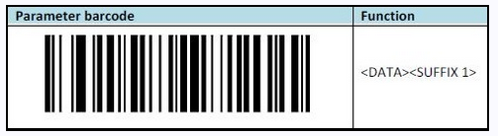

Escanee el código de barras **SCAN SUFFIX 1** . El valor predeterminado es **ENTRAR (7013)**

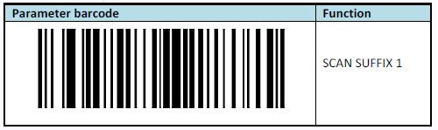

https://supportcommunity.zebra.com/s/article/Adding-a-ENTER-key-after-scanning-a-barcode-scanner-expansion-back-zback?language=es_MX